TIEKĖJAMS 2024-12-11

Gautas paklausimas dėl viešojo pirkimo Nr. 291754 „Naujos automobilių stovėjimo aikštelės ir Džiugo g. kapitalinio remonto statybos techninis projektas ir projekto vykdymo priežiūros paslaugos“:
Paklausimas: ,,Kokios projekto stadijos turi būti rengiamos? Vienur rašoma TDP, bet neminima PP. Tai gal PP parengti? Kitur rašo parengti TP ir gauti SLD, kas remiantis lapkričio mėn. atnaujintais normatyvais, nėra galima:
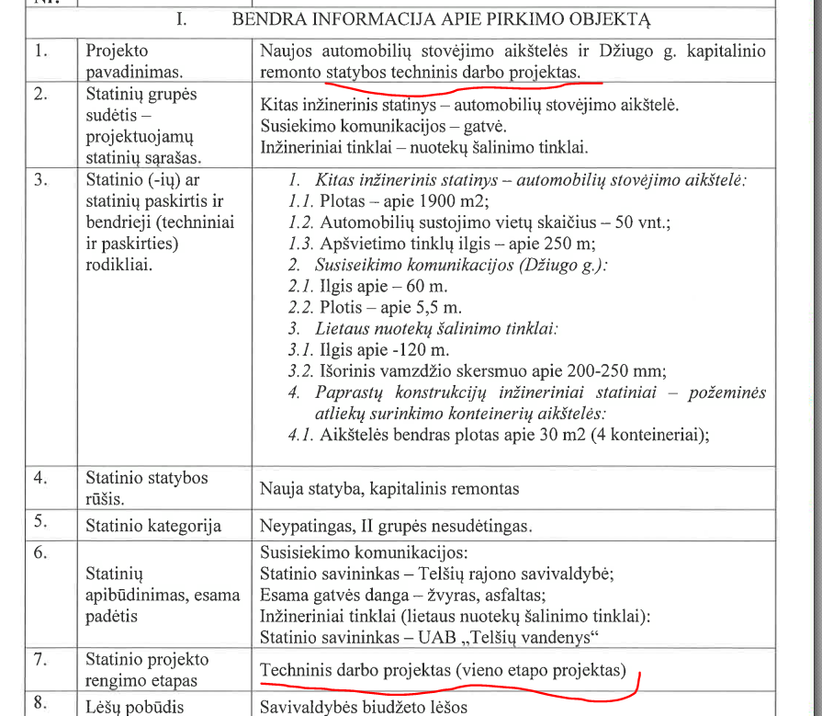
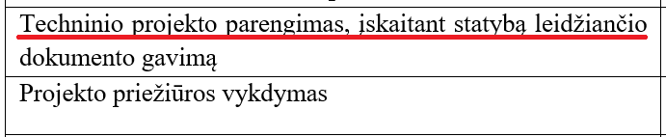“
Atsakymas:
Projektas turi būti rengiamas vadovaujantis atnaujintais normatyvais, kurie pasikeitė po 2024 m. lapkričio mėn. Atsižvelgiant į projektuojamus objektus ir kuriems reikalingas statybą leidžiantis dokumentas, turės būti parengta PP, gautas statybą leidžiantis dokumentas ir parengtas techninis darbo projektas, bei gauta teigiama ekspertizės išvada. Projektavimo užduotis gali būti tikslinama projektavimo eigoje.

